
FUNDAMENTOS DE GESTÃO DA QUALIDADE

ANA JULIA CORREA GODINHO MARQUES DA COSTA
ANA LETYCIA DE LIMA PARENTE
AUGUSTO BELINA MORAIS
GABRIELLE OLIVEIRA SILVESTRE PELLEGRINI DE SOUZA
GUSTAVO SERGIO FERNANDES

GURUS DA QUALIDADE
JURAN, CROSBY, MCGREGOR, FALCONI E ISHIKAWA

SÃO PAULO
2022
ÍNDICE DE FIGURAS
Figura 1: Joseph Moses Juran 04
Figura 2: Philip Bayard Crosby 07
Figura 3: Douglas McGregor 10
Figura 4: Vicente Falconi 13
Figura 5: Kaoru Ishikawa 16
Figura 6: Modelo de Diagrama de Causa e Efeito (Diagrama de Ishikawa) 17

Sumário
1. JOSEPH MOSES JURAN 04
1.1. Trilogia da qualidade 04
1.2. A qualidade segundo Juran 05
1.3. A importância de Juran para a qualidade 05
2. PHILIP BAYARD CROSBY 07
2.1. Defeito Zero 07
2.2. O custo da Qualidade 08
2.3. Os 4 Absolutos e os 6C’s 08
3. DOUGLAS MCGREGOR 10
3.1. A Teoria X e a concepção de direção e controle 10
3.2. A Teoria Y e a integração dos objetivos 11
4. VICENTE FALCONI 13
4.1. Os Pilares e A FALCONI 13
4.2. O Brasil na Qualidade 14
4.3. Principais Obras 14
5. KAORU ISHIKAWA 16
5.1. Os Círculos de Qualidade 16
5.2. Diagrama de Causa e Efeito 17
5.3. Ishikawa e as Ferramentas da Qualidade 18
5.4. A Filosofia da Qualidade 18
6. REFERÊNCIAS 20

JOSEPH MOSES JURAN
Joseph Moses Juran, nascido em 24 de dezembro de 1904 em Romênia foi um dos mestres da gestão da qualidade. Juran e sua família se mudaram para Gurahumora, vila que fazia parte do Império Austro-húngaro. Somente em 1909, seu pai, Jakob decide morar nos EUA e, em 1912, o restante da família vai para Minnesota encontrar com Jakob.
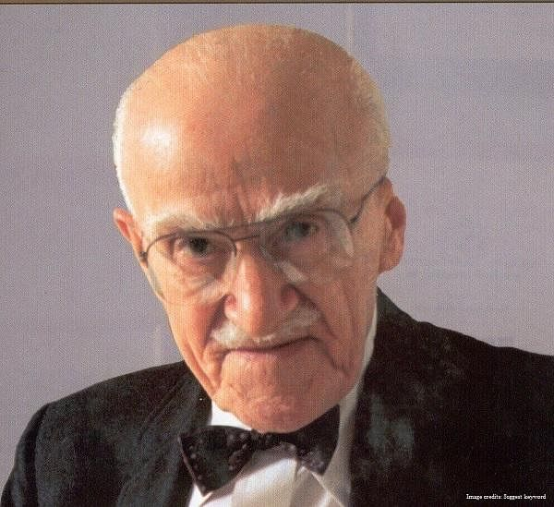Figura 1: Joseph Moses Juran
Apesar das dificuldades, Juran tinha capacidade excepcional, destacando-se principalmente na escola, nas matérias de física e matemática. Em 1920, Juran entra para a Universidade de Minnesota. Em 1923, se forma como Engenheiro Eletricista e trabalha na “Western Electric Company” onde inicia o seu trabalho com qualidade. Entretanto, Juran se torna mais tarde Doutor em Direito trabalhando como executivo industrial, administrador do governo, professor e consultor na área de qualidade.
Juran é escolhido como responsável pelo desenvolvimento experimentado pelas indústrias japonesas após a 2º Guerra Mundial e o precursor dos sistemas de gestão da qualidade.

Trilogia da qualidade
De acordo com Juran, os três pontos essenciais da gestão da qualidade são: planejamento, melhoria e o controle. Através de Juran, a qualidade é definida como “desempenho do produto que resulta em satisfação do cliente”. O que significa que a qualidade deixa de ser apenas estatística (ausência de deficiências) e torna-se a englobar a satisfação do cliente e o esforço para evitar a “não satisfação” ocasionada por produtos defeituosos.
Em 1954, Juran vai ao Japão a Convite da JUSE (Union of Japanese Science and Engineers) onde começa a lecionar em universidades japonesas e a ministrar palestras e cursos para os diretores das maiores empresas do Japão. Em 1988, Joseph Moses Juran publica o livro “Quality Control Handbook”, onde cita os princípios das suas ideias sobre a gestão da qualidade. Sua obra foi tão importante no Japão que Juran foi condecorado com a “Ordem do Tesouro Sagrado”, a mais alta honra concedida a um estrangeiro e o seu livro foi imediatamente traduzido no país.

A qualidade segundo Juran
Juran recebeu ao todo 40 prêmios em 12 países diferentes, como “Análise de Pareto” e o conceito dos “poucos vitais e muitos triviais”, “Quality Planning and Analysis”, “Juran on Quality Improvement Workbook”, “Juran on Planning for Quality” e “A History of Managing for Quality”.
Diversas técnicas e medidas de gestão foram desenvolvidas por Juran. Os métodos são contemplados até os dias atuais por conta de sua base sucinta e animadora da qualidade. Juran definiu a qualidade de três maneiras: Qualidade do Projeto (Pesquisa de mercado; Concepção do produto; Especificações do projeto), Qualidade de conformidade (Tecnologia; Potencial humano; Gerenciamento) e Serviço de campo (Pontualidade; Competência; Integridade).

A importância de Juran para a qualidade
Juran é tão necessário para entender o desenvolvimento da qualidade que foram estabelecidos 7 princípios para serem aderidos por gestores para todas as organizações, como:
- Estar disposto a entender as necessidades dos clientes e satisfazê-las;
- Proporcionar alta qualidade de produtos e serviços, enquanto reduz custos;
- Estar envolvido para identificar as necessidades dos clientes;
- Treinar e envolver todos nos processos de gerenciamento para qualidade;
- Agregar metas de qualidade ao planejamento de negócios;
- Fornecer participações à força de trabalho;
- Altos gerentes devem ter a iniciativa de realizar a gestão de qualidade.
Com estes princípios podemos notar a diferença e a essencialidade de aplicar suas técnicas, como o Princípio de Pareto e a Qualidade por Design que é encontrado na fase do planejamento da qualidade. De acordo com Juran, quando a organização torna o planejamento da qualidade parte do processo de design, é possível conseguir que o produto ou serviço seja criado através da satisfação do cliente. O método é tão importante que alavancou os processos de melhoria de qualidade, Six Sigma e DMAIC.
Por isso, seu trabalho e todos os seus métodos foram essenciais para o que a qualidade é hoje. Através destes conceitos que foi possível analisar os sistemas de gestão e a construção da qualidade total.

PHILIP BAYARD CROSBY
Philip Bayard Crosby nasceu em 18 de Junho de 1926 nos Estados Unidos. Tinha formação em Medicina e Direito. Como médico chegou a ser médico honorário na universidade de Findlay.
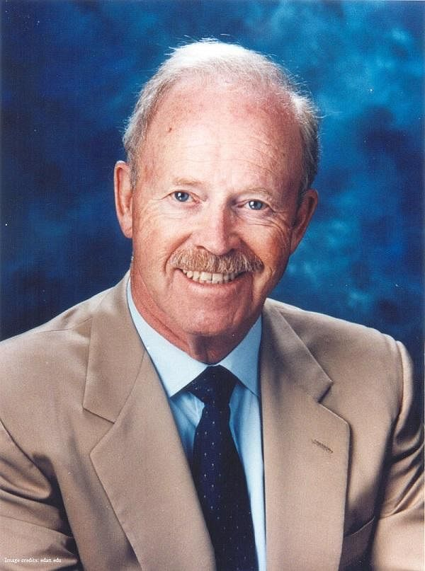Figura 2: Philip Bayard Crosby
Logo após a segunda guerra mundial, Crosby iniciou sua vida profissional como técnico de testes na empresa “Crosley Corporation”, onde permaneceria até 1955. Depois passaria mais alguns nos na “Bendix Corporation” (1955 – 1957) e na empresa “Martin-Marietta” (1957 – 1965) até se tornar vice-presidente corporativo de Qualidade na “ITT Corporation”, cargo que ocupou entre 1965 e 1979.
Fundou sua própria empresa de consultoria em 1972, a “Philip Crosby Associates”. Se retirou da PCA para fundar a bem-sucedida “Career IV”, empresa voltada para a formação e desenvolvimento de executivos.
Crosby teve diversas contribuições para a Qualidade, dentre as mais notáveis podemos listar seus 13 livros e a difusão do conceito de “Defeito Zero”.

Defeito Zero
Crosby foi um dos primeiros a associar a Qualidade a requisitos preestabelecidos, trazendo uma mudança no paradigma do pensamento da Qualidade que antes era tido como “Algo nobre” ou “Lidar os problemas e defeitos depois que estes apareciam”.
Com este pensamento, Crosby foi capaz de difundir a sua ideia do “Defeito Zero”, que para ser alcançado é necessário que a gerência tenha em mente de que a perfeição só pode ser alcançada se os funcionários estiverem motivados; porém Crosby enfatiza que as pessoas são serem humanos e humanos cometem erros, e para ele, esses erros são causados por 2 fatores – o primeiro sendo a falta de conhecimento e o segundo sendo a falta de atenção.
O conhecimento pode ser medido e essas deficiências podem ser corrigidas através do uso de ferramentas e treinamentos, mas a falta de atenção deve ser corrigida pela própria pessoa.
Cada um deve se comprometer se atentar a todos os detalhes, evitando cuidadosamente os erros, e dessa forma a pessoa dará um grande passo para a meta de zero defeito da organização.
Influenciado até mesmo pela sua formação Médica, Crosby defendia que os problemas e defeitos deveriam ser antecipados e não contabilizados. Segundo ele, admitir uma margem de erro antecipadamente criava uma profecia autorealizável, que por si só faria com que os defeitos acontecessem

O custo da Qualidade
Outro dos grandes pensamentos de Crosby era a respeito do Custo da Qualidade e da não Qualidade – sendo este o tema de dois de seus livros. Este pensamento vinha da ideia de que o custo da Qualidade jamais seria mais alto do que o custo da ausência dela, portanto era essencial de que até mesmo as menores práticas fossem adotas a fim de mitigar estes custos desnecessários.
Para Crosby, uma gestão ineficiente é extremamente prejudicial para a organização já que esta propicia um nível maior de retrabalho e desperdício, assim como conduz processos que se tornam desnecessariamente confusos e que dificultam a melhoria contínua e o aumento da produtividade.
Por isto é importante que exista uma cultura que preze pelos padrões de qualidade – sejam eles de produtos ou até mesmo de processos – para que a gestão se mostre eficiente e evite custos que podem ser infinitamente maiores do que seriam caso até mesmo as medidas mais simples fossem adotadas desde o princípio.

Os 4 Absolutos e os 6C’s
De forma simples, é possível sintetizar os principais pensamentos de Crosby naquilo que chamam de “Os 4 Absolutos”. São eles:
- Qualidade significa a conformidade com as exigências do cliente;
- Desempenho padrão = Zero defeitos;
- O resultado da Qualidade vem da prevenção;
- A Qualidade é medida pelo Custo da Não qualidade.
Além desta síntese, Crosby também defendia que era essencial que as organizações e seus gestores tivessem em mente os chamados 6C’s, sendo estes:
- COMPREENSÃO do significado de Qualidade, que deve ser essencial para todos, pois assim o processo e o produto conseguem atingir níveis de qualidade elevados.
- COMPROMISSO da gestão que deve estar sempre junto com o processo, pois quanto maior o número de colaboradores com conhecimento de Qualidade e do projeto, maiores os índices de sucesso.
- COMPETÊNCIA, que está ligada a todo o estudo para a implantação da melhoria da Qualidade, de forma metódica e significativa na empresa.
- COMUNICAÇÃO, que é essencial para que todos da empresa adquiram uma cultura de Qualidade e possam transferir seus conhecimentos.
- CORREÇÃO baseada na prevenção e desempenho, ou seja, a empresa pode prevenir seus defeitos fazendo uma prevenção dos mesmos, através de ferramentas auxiliares.
- CONTINUAÇÃO que enfatiza o processo de continuação da Qualidade, como uma forma de estar da organização, assim sendo, a empresa sempre buscará formas de melhorar.

DOUGLAS MCGREGOR
Nascido em Detroit no ano de 1906 e falecido em 1964, McGregor partilhou as suas ideias sobre as necessidades do indivíduo com Maslow e Likert. Psicólogo social especialista em comportamento humano, professor do MIT e de Harvard, tornou-se famoso pela sua teoria X (gestão autoritária) e teoria Y (gestão participativa) criada em 1960. Esta última desafia as empresas a inovar na gestão dos recursos humanos e preconiza que as pessoas têm uma necessidade psicológica de trabalhar e aspiram a ter realização profissional e responsabilidade. A teoria X nega a existência de qualquer potencial na força de trabalho e assume que as pessoas são preguiçosas, imaturas e precisam ser controladas para ter resultados.
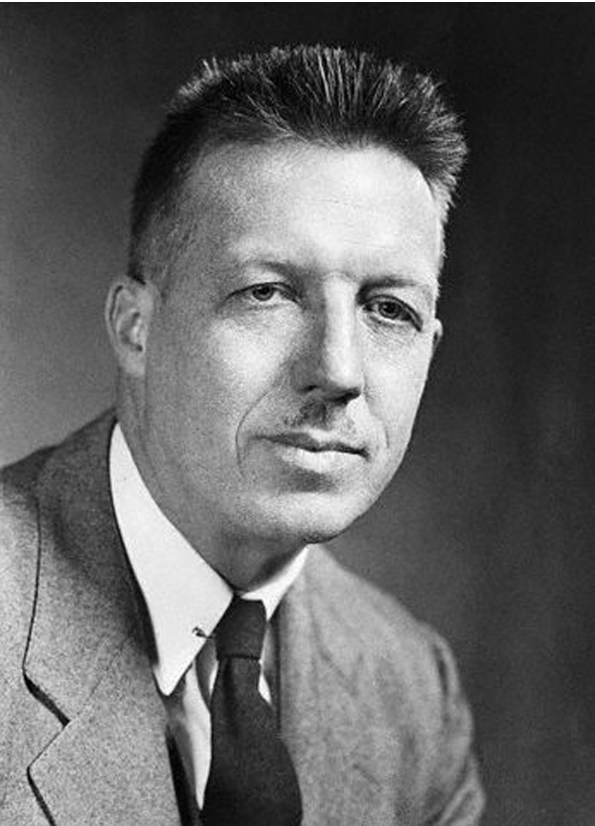Figura 3: Douglas McGregor

A Teoria X e a concepção de direção e controle
Em decisões gerências existem pressuposições sobre o comportamento e a natureza humana. Claramente vistas em textos sobre teorias organizacionais, na prática e na política das empresas, tais como:
- O ser humano tem aversão ao trabalho e o evita sempre que possível. Uma pressuposição bem enraizada. Na bíblia, Adão e Eva foram expulsos do paraíso e condenados a viver no mundo onde tinha que trabalhar. A criação de média de trabalho diário para melhorar a produtividade e prêmios por melhor desempenho, são formas que os gerentes encontraram para neutralizar a fuga do trabalho, a qual se acredita ser uma tendência humana.
- Por esta característica de aversão ao trabalho, a maioria das pessoas precisam ser controladas, e ameaçada de punição para se esforçar pelos objetivos organizacionais. Não são as promessas de recompensas que vencem a aversão ao trabalho, estas recompensas são aceitas e se exige cada vez outras mais elevadas, portanto, só ameaça de punição terá efeito para se produzir o esforço necessário. 20 A recessão de 1957-1958 pois fim a experiência das relações humanas na administração, voltando a tendência de centralização, e apesar de nunca ser abandonada, a pressuposição de que só a ameaça de punição pode dar efeito, volta a ser defendida.
- O ser humano prefere ser dirigido, quer evitar responsabilidades, tem pouca ambição, e que garantia acima de tudo. Apoiada por grande número de gerentes, esta pressuposição é refletida na política e na prática. Paternalismo é antigo e antiquado, mas não está morto. Para estes pressupostos foi dado o nome de Teoria X, que influência a estratégia gerencial da indústria americana.
A Teoria X oferece explicações para alguns comportamentos humanos na indústria e só persistiu porque teve indícios a seu favor. Existem, porém outros fenômenos nas indústrias que não refletem essa visão da natureza humana. Não só as organizações estão sujeitas a teorias que não são totalmente adequadas como a Teoria X, mas também as ciências, por isto, existem a evolução mediante a um maior conhecimento das ciências sociais, assim sendo possível uma reformulação no que se diz respeito ao comportamento e a natureza humana.

A Teoria Y e a integração dos objetivos
Nos últimos tempos sabe-se que organizações evoluíram muito no que se refere a administrar os recursos humanos. Sem dúvida teve sucesso ao tratar o funcionário com mais equidade e maior generosidade, também providenciou um ambiente de trabalho mais seguro e agradável. Porém a sua teoria fundamental de administração permanece a mesma, com predominância das pressuposições da Teoria X como forma de administrar.
Com a Grande Depressão dos anos trinta e a sindicalização das indústrias, iniciou-se uma pressão para o afastamento da administração “forte” em direção a “suave”, mas não durou muito, pois percebeu-se que havia uma certa imaturidade nas ideias, que não era através da eliminação do controle que se chegaria a solução.
Aprendemos que não há correlação direta entre satisfação do emprego e produtividade. A saúde industrial não decorreu automaticamente da eliminação das insatisfações, dos desacordos, ou mesmo dos conflitos abertos, uma administração socialmente responsável não quer dizer uma administração permissiva, agora não renderão mudanças na administração sem que haja modificações na teoria.

VICENTE FALCONI
Vicente Falconi nasceu na cidade de Niterói em 1940. Graduou-se em Engenharia pela UFMG em 1963 se tornou Mestre e Doutor em Engenharia pela Colorado School of Mines em 1968 e 1972 respectivamente. Foi Professor de Engenharia na UFMG de 1964 a 1992, tendo sido agraciado pela Universidade com o título de Professor Emérito. Trabalhou durante muitos anos com os japoneses da Union of Japanese Scientists and Engineers (JUSE) em empresas brasileiras.
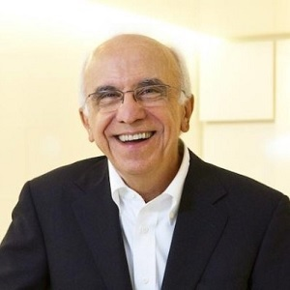Figura 4: Vicente Falconi
Foi membro da Câmara de Gestão da Crise de Energia Elétrica em 2001 e reconhecido pela American Society for Quality (ASQ) como “Uma das 21 vozes do Século XXI”.

Os Pilares e A FALCONI
Evitar a rotatividade de funcionários; Não se acomodar com os resultados obtidos e; Reduzir custos e desperdícios, estes são os três pilares fundamentais da boa gestão, citados por Vicente Falconi, podendo traduzi-los como Recursos humanos, método gerencial e conhecimento técnico do negócio.
Um dos ícones da gestão no Brasil, Falconi possui uma empresa de consultoria homônima e é o grande responsável por trazer ao país o conceito de Qualidade Total, fruto dos trabalhos em que realizou na Toyota. Com a Fundação Cristiano Ottoni, da Universidade Federal de Minas Gerais, originou-se a FALCONI.
Em 1998 surgiu a Fundação de Desenvolvimento Gerencial (FDG). Na ocasião, a consultoria deixou de estar vinculada à Universidade para poder atender à demanda de empresas que estavam atrás de novos e melhores resultados, em 2003 a FDG tornou-se Instituto de Desenvolvimento Gerencial (INDG). A organização tornou-se líder em consultoria de gestão com foco em resultados no Brasil até que em outubro de 2012 veio ao mundo o nome que conhecemos hoje: FALCONI Consultores de Resultado.

O Brasil na Qualidade
Embora não tenha tantas contribuições inéditas, Falconi é o principal responsável por trazer as diversas metodologias e práticas relacionadas a Qualidade para o mercado brasileiro.
Devido sua passagem pelo Japão na década de 1980, Falconi pode absorver os conhecimentos e práticas difundidas por outros dos grandes gurus da Qualidade, em especial Deming, o responsável por difundir os conceitos da Gestão da Qualidade Total e o ciclo PDCA. Com estas observações, Falconi foi capaz de trazer estes ensinamentos para a realidade do Brasil e assim desenvolver a sua consultoria e ser reconhecido nacionalmente pelo Governo Federal Brasileiro (com a Medalha Rio Branco e a Medalha do Conhecimento) e condecorações do Governo de Minas Gerais e do município de Belo Horizonte.

Principais Obras
Vicente Falconi possui seis obras, são elas:
- O Verdadeiro Poder que conta as experiências de Falconi em sua atuação como conselheiro de empresas como AmBev e Sadia, além de como atuou frente a projetos de gestão pública;
- Gerenciamento da Rotina do Trabalho do dia a dia que funciona como um roteiro a respeito de como melhorar o gerenciamento;
- Gerenciamento pelas Diretrizes que aborda o lado revolucionário e motivante da Gestão da Qualidade Total;
- Qualidade Total – Padronização de Empresas que apresenta uma metodologia para se montar um sistema de padronização;
- O Valor dos Recursos Humanos na Era do Conhecimento apresenta uma das principais ideias de Falconi – o conhecimento humano é o maior fator competitivo das organizações – nesta obra é mostrado que são necessárias mudanças nas políticas e práticas de desenvolvimento das pessoas para que uma empresa possa continuar competitiva e;
- TQC – Controle da Qualidade Total no Estilo Japonês que mostra uma visão do Controle da Qualidade Total japonês e sua aplicação nas empresas brasileiras, assim como a sua relevância para se manter a competição no cenário internacional.

KAORU ISHIKAWA
Kaoru Ishikawa nasceu em Tóquio, Japão, no ano de 1915. Formou-se em engenharia Química pela Universidade de Tóquio em 1939 e em 1941, ele iniciou sua carreira na Qualidade na Companhia de Combustível líquido Nissan. Em 1978, Ishikawa tornou-se presidente do Instituto de Tecnologia de Musashi.
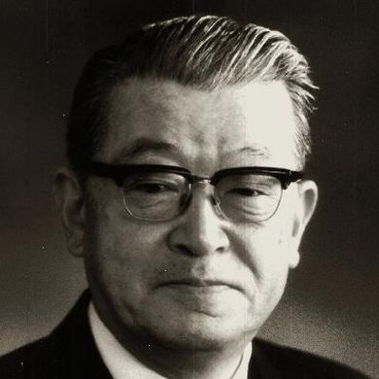Figura 5: Kaoru Ishikawa
Foi membro da União Japonesa de Cientistas e Engenheiros (JUSE) e foi um dos principais expoentes da Qualidade no Japão, assim como membro honorário da ASQ (American Society for Quality) e é considerado por muitos um dos três nomes mais importantes da Qualidade junto com Deming e Juran; grupo este que criou, em sua homenagem, a Medalha de Ishikawa, prêmio concedido anualmente para uma pessoa ou equipe que tenha desempenhado uma liderança excepcional na melhoria dos aspectos humanos da qualidade.

Os Círculos de Qualidade
Uma das primeiras das inúmeras contribuições de Ishikawa para a qualidade foram os Círculos de Qualidade (que hoje é conhecido como “Círculo de Controle da Qualidade” ou “CQC”).
Criado por Ishikawa em conjunto com outros membros da JUSE, os Círculos de Qualidade se baseiam, essencialmente, em reunir colaboradores envolvidos em um setor ou tarefa específica para que estes possam discutir maneiras de melhorar a Qualidade ou solucionar algum problema relacionado a mesma. Desta forma, cria-se uma cultura centrada na Qualidade e uma metodologia de análise e melhoria contínua dos processos de produção de forma simples e eficaz.
Vale ressaltar que uma das grandes preocupações de Ishikawa era a aplicabilidade das ferramentas de qualidade, visto que para muitos elas poderiam parecer muito complicadas ou, até mesmo, incompreensíveis para aqueles que não fossem especialistas da qualidade. Esta preocupação em tornar a Qualidade mais acessível foi responsável por diversas das contribuições de Ishikawa e também para o desenvolvimento da indústria do Japão pós-guerra.

Diagrama de Causa e Efeito
A contribuição mais notável de Ishikawa, o Diagrama de Causa e Efeito – também conhecido como “Diagrama de Espinha de Peixe”, “Diagrama de Ishikawa” ou “Diagrama dos 6M” – é uma das ferramentas da qualidade mais importantes e mais utilizadas pelas pessoas até mesmo nos dias de hoje.
Como mencionado anteriormente, a preocupação de Ishikawa em tornar a qualidade acessível fez com que o desenvolvimento desta ferramenta fosse focado em torná-la utilizável por qualquer pessoa, atitude esta que foi responsável por possibilitar que os trabalhadores do chão de fábrica pudessem desempenhar suas funções com mais eficácia e, consequentemente, contribuir para a Qualidade da organização.
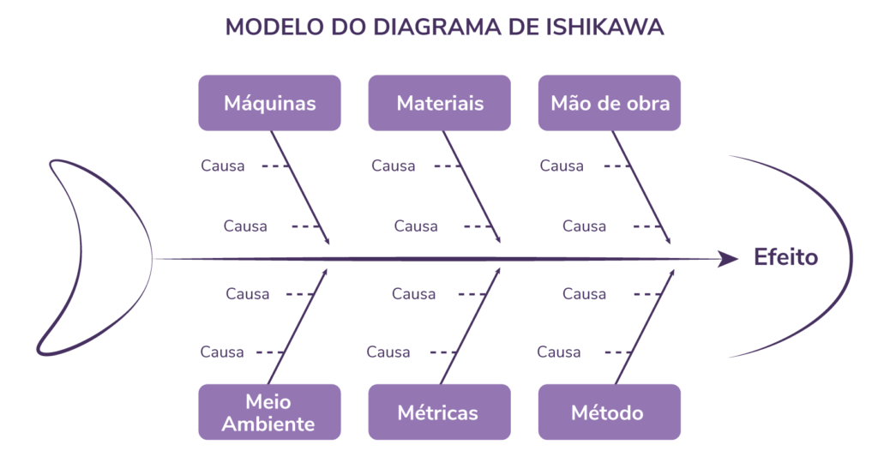Figura 6: Modelo de Diagrama de Causa e Efeito (Diagrama de Ishikawa)
O Diagrama de Causa e Efeito é uma metodologia que prega que “Todos os problemas possuem causas específicas”, logo é possível avaliar quais são estas causas e em seguida eliminá-las, desta forma eliminando o problema principal. Portanto podemos afirmar que esta metodologia é uma das mais relevantes e eficazes para se tratar de problemas que possuem relação com a “Não Conformidade”, visto que até mesmo os mínimos detalhes podem ser descobertos com o uso do Diagrama.

Ishikawa e as Ferramentas da Qualidade
Além de contribuir com a criação de novas ferramentas e metodologias, Ishikawa também foi o responsável por reunir e compilar as principais ferramentas que se adequavam a realidade das organizações, criando um conjunto que, segundo ele, seria capaz de resolver 95% de todos os problemas existentes nas organizações.
Deste compilado, surgem o que hoje conhecemos como “As 7 ferramentas da qualidade”, são elas:
- Diagrama de Pareto;
- Diagrama de Causa e Efeito;
- Histograma;
- Folha de Verificação;
- Gráfico de Dispersão;
- Fluxograma;
- Cartas de Controle.
Vale ressaltar que, embora estas ferramentas possam ser utilizadas por praticamente quaisquer pessoas, ainda é essencial que as organizações possuam especialistas que possam fazer o melhor uso possível das mesmas.

A Filosofia da Qualidade
Por mais que Ishikawa tenha inúmeras contribuições práticas para o mundo da Qualidade, hoje em dia muitos teóricos e especialistas apontam que a maior contribuição de Ishikawa para o mundo e para a Qualidade foi sua a Revolução no Pensamento.
Até então, a qualidade nada mais era que uma parte do processo de produção das empresas para evitar defeitos, porém com as ideias de Ishikawa as organizações e empresas passaram a ver a qualidade até mesmo como parte de sua cultura. E é inegável que todas estas práticas, ideias e metodologias mudaram a história da humanidade visto que após a difusão e aplicação das mesmas o Japão e suas organizações se tornaram a referência no que diz respeito a qualidade e a gestão da qualidade.
Por conta de todas estas contribuições e ideias, para muitos, Ishikawa é inegavelmente o verdadeiro “Pai da Qualidade”.

REFERÊNCIAS
CAMARGO, Renata Freitas de. Quem é Vicente Falconi Consultores? Os livros do guru da qualidade e gerenciamento da rotina. 2017. Disponível em: https://www.treasy.com.br/blog/vicente-falconi-consultores/. Acesso em: 04 nov. 2022.

FARIA, Caroline. Joseph M. Juran. Disponível em: https://www.infoescola.com/biografias/joseph-juran/. Acesso em: 25 out. 2022.

LEITE, Gabriel. Gurus da Qualidade: Joseph Moses Juran. 2019. Disponível em: https://blogdaqualidade.com.br/gurus-da-qualidade-joseph-moses-juran/. Acesso em: 25 out. 2022.

MATTOSINHO, Luís Paulo. Kaoru Ishikawa: O grande nome da gestão da qualidade. 2020. Disponível em: https://caetreinamentos.com.br/blog/qualidade/kaoru-ishikawa/. Acesso em: 27 out. 2022.

MCGREGOR, Douglas. O lado humano da empresa: Teoria X: a concepção tradicional de direção e controle, Teoria Y: a integração entre os objetos individuais e os organizacionais. Teoria Y na prática. 2.ed. São Paulo, Martins Fontes, 1992, p. 11 a 19.

MITOSO, Gabriela. Joseph Moses Juran: Quem foi? O que fez? Por que é tão importante? 2020. Disponível em: https://8quali.com.br/joseph-moses-juran-quem-foi-o-que-fez-por-que-e-tao-importante/. Acesso em: 25 out. 2022.

MITOSO, Gabriela. Quem foi Kaoru Ishikawa? 2022. Disponível em: https://8quali.com.br/quem-foi-kaoru-ishikawa/. Acesso em: 27 out. 2022.

MITOSO, Gabriela. Quem foi Philip Crosby? 2021. Disponível em: https://8quali.com.br/quem-foi-philip-crosby/. Acesso em: 01 nov. 2022.

RAMOS, Davidson. Gurus da Qualidade: Kaoru Ishikawa. 2017. Disponível em: https://blogdaqualidade.com.br/gurus-da-qualidade-kaoru-ishikawa/. Acesso em: 27 out. 2022.

RAMOS, Davidson. Gurus da Qualidade: Philip Crosby. 2017. Disponível em: https://blogdaqualidade.com.br/gurus-da-qualidade-philip-crosby/. Acesso em: 01 nov. 2022.

SUNO. Vicente Falconi. Disponível em: https://www.suno.com.br/tudo-sobre/vicente-falconi/. Acesso em: 04 nov. 2022.

